**Nome:**

**Avaliação 1 – Programação Orientada a Objetos II**

1 – Codifique utilizando o Netbeans o seguinte diagrama de classes, em seguida cole a codificação no quadro abaixo:

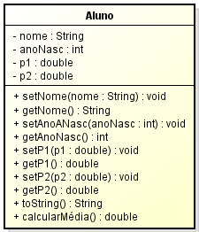

1. No método setNome() não permita setar o nome caso não exista mais de 50 caracteres, caso aconteça escrever – “Nome cadastrado é invalido!” ;
2. No método getNome() sempre retorne o nome em letras maiúsculas;
3. No método setAnoNasc() aceite anos entre 1940 e atual – use função para trazer o ano atual do sistema – caso o ano esteja fora do intervalo armazene o ano de 1970;
4. O método getAnoNasc() deverá retornar a **IDADE** do aluno – faça o cálculo de acordo com ano atual
5. Nos métodos setP1() e setP2() permita apenas notas entre 0 e 10, caso contrario armazene 1;
6. Nos métodos getP1() e getP2() retorne a nota que foi setada;
7. No método toString() retorne a seguinte estrutura:

“ Fulano de tal, sua idade é xx – a Nota 1º Bim é xx,xx e a Nota do 2º Bim é xx,xx sua média final ficou em xx,xx” - obs.: para a idade utilize o método getAnoNasc() e para a média utilize o método calcularMedia();

Sua resposta aqui:

2 – Quantos atributos a classe possui?

( ) 3

( x ) 4

( ) 2

( ) 1

( ) Nenhum

3 - Quantos métodos existem na classe **sem retorno** e **sem parâmetros**?

( ) 3

( ) 4

( ) 2

( ) 1

( x ) Nenhum

4 - Quantos métodos **com retorno alfanumérico** e **sem parâmetros** existem na classe?

( ) 3

( ) 4

( ) 2

( ) 1

( x ) Nenhum

5 - Os métodos assessores e modificadores (Getters e Setters) são obrigatórios em uma classe cujos os atributos sejam do tipo private e você necessite enviar e receber dados?

( ) Sim

( x ) Não